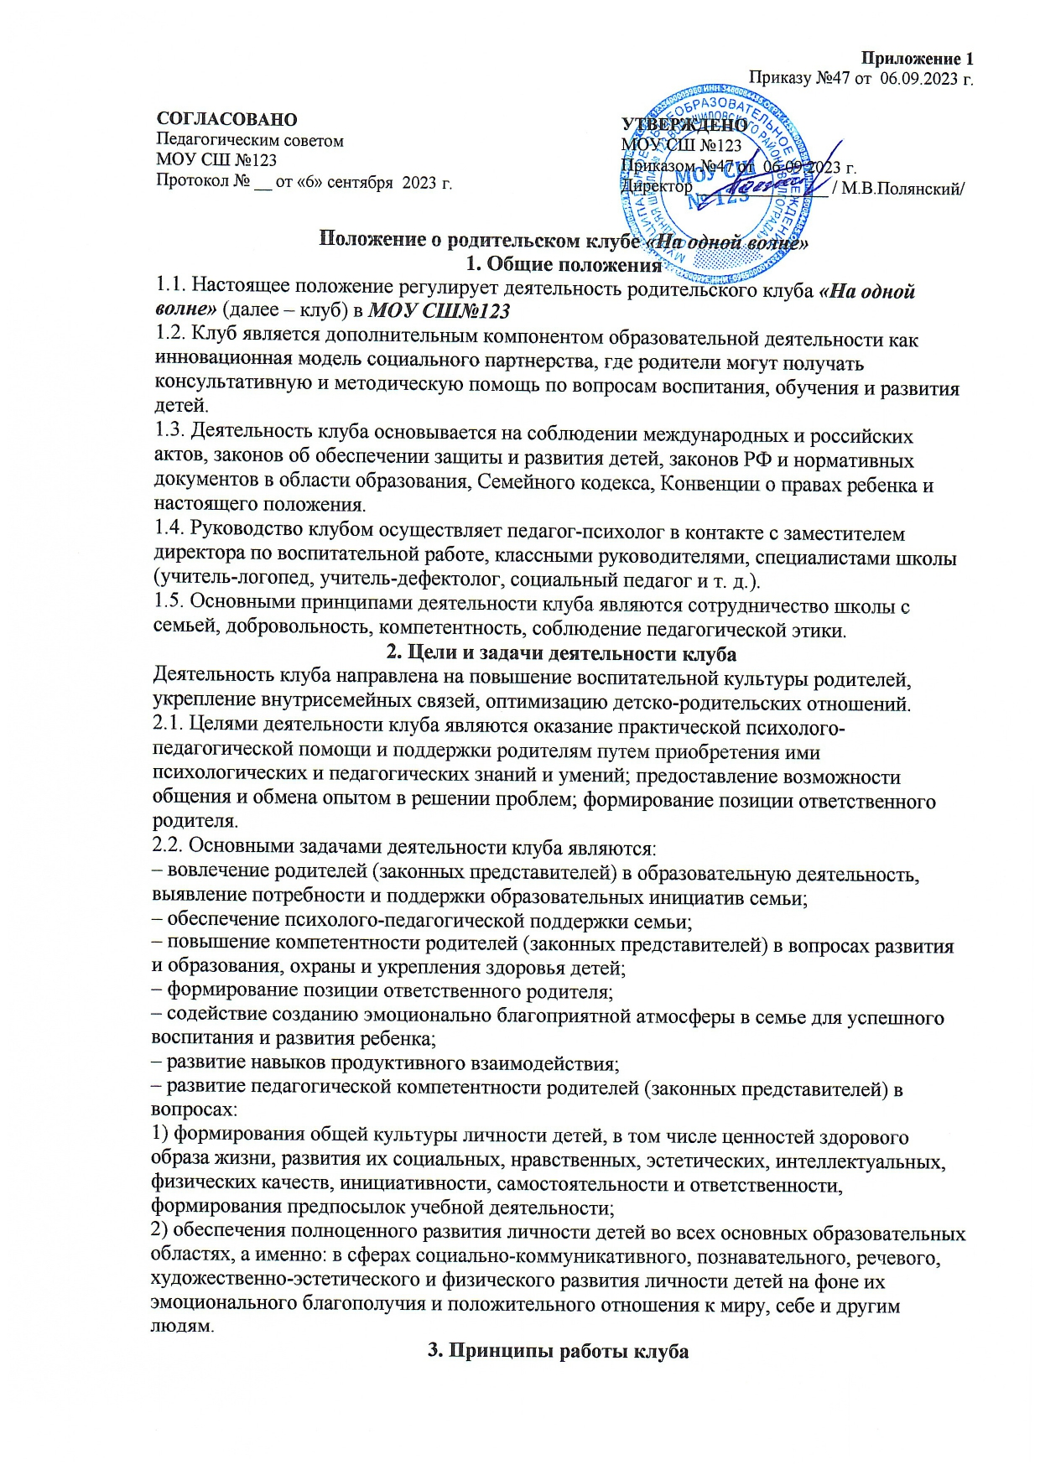Родительский клуб строится на принципах:
– целенаправленности педагогической работы – план работы родительского клуба содержит актуальные проблемы семейного воспитания и развития ребенка;
– вариативности содержания, форм и методов образования родителей;
– открытости и доверия – предоставление всем родителям возможности знать и видеть, как развиваются их дети в образовательной организации;
– взаимодействия – согласованное установление взаимосвязи семьи и школы таким образом, чтобы действия одного партнера обязательно сопровождались соответствующими действиями другого;
– развития и сотрудничества – включение родителей в развивающее педагогическое пространство как равноправных субъектов (наряду с учителями и специалистами как субъектами саморазвития и профессионального самосовершенствования);
– комплексности – установление внутреннего единства, гармонии всех форм взаимодействия работы с родителями;
– воздействия на семью через ребенка – если жизнь в классе эмоционально насыщенна, комфортна, содержательна, то ребенок обязательно поделится впечатлениями с родителями.
4. Направления деятельности
Основными направлениями деятельности родительского клуба являются:
– информационно-просветительское: организация работы клуба с коллективом родителей; индивидуально-педагогическая помощь; использование разнообразных средств актуальной информации для родителей, разработка и реализация нетрадиционных форм взаимодействия с родителями;
– организационно-посредническое: вовлечение родителей в образовательный процесс школы; участие в работе педагогического, управляющего совета, родительских комитетов и других объединений родителей, взаимодействие с общественными организациями;
– организационно-педагогическое: осуществление консультационной помощи родителям (законным представителям) по проблемам воспитания детей, разработка рекомендаций по созданию условий в семье для полноценного физического и психического развития детей, вовлечение родителей в совместную с детьми и педагогами деятельность в клубе, участие в досуговых, оздоровительных мероприятиях.
5. Участники клуба
5.1. Участниками клуба являются: родители (законные представители), дети, педагог-психолог, педагогические сотрудники школы.
5.2. Состав участников формируется на добровольной основе, он может быть постоянным или же мобильным.
6. Права и обязанности участников родительского клуба
6.1. Все участники клуба должны следовать правилам клуба (приложение № 2).
6.2. Родители имеют право:
– свободно излагать собственное мнение;
– участвовать в дискуссии;
– обмениваться опытом в воспитании детей;
– получать квалифицированную консультативную помощь по физическому, социально-коммуникативному, познавательному, речевому развитию детей, по взаимодействию с ребенком, проблемам адаптации, воспитания и обучения ребенка в ОО и дома.
6.3. ОО имеет право:
– изучать и распространять положительный опыт семейного воспитания.
6.4. ОО обязана:
– организовать работу родительского клуба в соответствии с планом работы ОО и планом работы клуба на учебный год (приложение № 1);
– учитывать интересы и потребности родителей (законных представителей);
– предоставлять квалифицированную консультативную помощь родителям.
7. Организация деятельности родительского клуба
7.1. Мероприятия проводятся в соответствии с данным положением, планом работы ОО и планом работы клуба на текущий учебный год.
7.2. Участие в работе клуба для родителей (законных представителей) обучающихся добровольное и бесплатное.
7.3. Формы работы: игры и упражнения; мини-беседы, лекции; релаксационные и динамические паузы; моделирование проблемных ситуаций; подвижные игры, дидактические игры; художественно-творческая деятельность; элементы арт-терапии, сказкотерапии; элементы тренинга; круглые столы; дискуссии.
7.4. Периодичность встреч – один раз в месяц.

Приложение № 1
План работы клуба «На одной волне» на учебный год

Члены клуба имеют право вносить предложения по организации работы клуба, тематике занятий, форме их проведения. Возможно проведение заседаний по темам, предложенным родителями.

№ | Тема занятия | Форма проведения | Сроки
1 | Открытие клуба. Адаптация школьников | Семинар - практикум | Сентябрь
2 | Воспитание без наказания | Ток-шоу | Октябрь
3 | Компьютер ребёнку друг?! | Круглый стол | Ноябрь
4 | Родители меня не понимают | Круглый стол | Декабрь
5 | Мир детский и мир взрослый | Психологическая гостиная | Январь
6 | Главней всего – погода в доме | Вечер вопросов и ответов | Февраль
7 | Самооценка школьника | Психологическая гостиная | Март
8 | Готовимся к экзаменам | Лекция | Апрель
9 | Закрытие клуба. Семья года. | Конкурсная программа | май

Приложение № 2

ПРАВИЛА клуба

1. Доверительный стиль общения. Для того чтобы группа работала с наибольшей отдачей и участники доверяли друг другу, в качестве первого шага к практическому созданию климата доверия предлагается принять единую форму обращения на «ты». Это психологически уравнивает всех членов группы, в том числе и консультанта, независимо от возраста.
2. Общение по принципу «здесь и сейчас». Многие люди стремятся не говорить о том, что они чувствуют, что думают, так как боятся показаться смешными. Для них характерно стремление уйти в область общих рассуждений, обсудить события, случившиеся с другими людьми. Это срабатывает механизм психологической защиты. Но основная задача нашей работы – превратить группу в своеобразное «объемное зеркало», в котором каждый смог бы увидеть себя с разных сторон, лучше узнать себя и свои личностные особенности. Поэтому во время занятий все говорят только о том, что волнует каждого; то, что происходит с нами в группе, мы обсуждаем здесь и сейчас.
3. Искренность в общении. Во время работы группы мы говорим только то, что чувствуем и думаем по поводу происходящего, то есть только правду. Если нет желания говорить искренне и откровенно, то мы молчим. Это правило означает открытое выражение своих чувств по отношению к действиям других участников и к самому себе.
Никто не обижается на высказывания других членов группы. Мы испытываем только чувство признательности и благодарности за их искренность и откровенность.
4. Конфиденциальность всего происходящего в группе. Все, что происходит во время занятий, никогда ни под каким предлогом не выносится за пределы группы. Мы уверены в том, что никто не расскажет о переживаниях человека, о том, чем он поделился с нами во время занятия. Это помогает нам быть искренними, способствует нашему самораскрытию. Мы не боимся, что наши высказывания могут стать известны другим людям, помимо членов группы. Мы доверяем друг другу и группе в целом.
5. Определение сильных сторон личности. Во время занятий каждый из нас стремится подчеркнуть положительные качества человека, с которым мы вместе работаем. Каждому члену группы нужно сказать как минимум одно хорошее и доброе слово.
6. Недопустимость непосредственных оценок человека. При обсуждении происходящего в группе мы оцениваем не участника, а только его действия и поведение. Мы не используем высказывания типа: «Ты мне не нравишься». Мы говорим: «Мне не нравится твоя манера общения». Мы никогда не скажем: «Ты плохой человек». Мы подчеркнем: «Ты плохо поступил».
7. Как можно больше контактов и общения с различными людьми. Разумеется, у каждого из нас есть определенные симпатии, кто-то нам нравится больше, с кем-то приятнее общаться. Но во время занятий мы стремимся общаться со всеми членами группы, особенно с теми, кого меньше всего знаем.
8. Активное участие в происходящем. Это норма поведения, согласно которой мы все время, каждую минуту активно участвуем в работе группы: внимательно смотрим и слушаем, прислушиваемся к себе, пытаемся почувствовать партнера и группу в целом. Мы не замыкаемся в себе, даже если узнали о себе что-то не очень приятное. Получив много положительных эмоций, мы не думаем исключительно о себе. В группе мы все время внимательны к другим, нам интересны другие люди.
9. Уважение к говорящему. Когда высказывается кто-либо из членов группы, мы его внимательно слушаем, даем человеку возможность сказать то, что он хочет. Мы помогаем говорящему, всем своим видом показывая, что мы слушаем его, что мы рады за него, что нам интересны его мнение, его внутренний мир. Мы не перебиваем человека и молчим до тех пор, пока он не закончит говорить. И лишь после этого мы задаем свои вопросы, благодарим его или спорим с ним.

